Комунальний заклад
«Луцька міська централізована бібліотечна система»
Центральна бібліотека для дорослих

«Мужній по своєму і по народному совісний Степан Олійник»
(до 115-річчя від дня народження українського поета-гумориста)

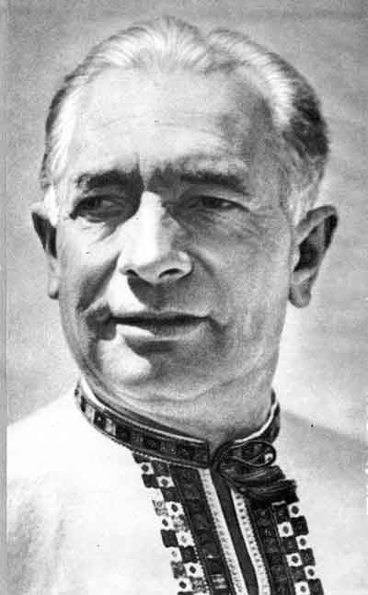

Біобібліографічна довідка

ЛУЦЬК ,2023
УДК 016:82(477)
М90

«Мужній по своєму і по народному совісний Степан Олійник» : біобібліогр. довідка / КЗ ЛМЦБС ; уклад. І. Давидюк. – Луцьк, 2023. – 8 с.

Фото з сайту: https://www.ukrlib.com.ua/bio/printit.php?tid=3510

Степан Олійник – відомий український поет, обдарування і талант якого на повну силу виявився в гуморі і сатирі. Він майже чотири десятиліття віддав праці в літературі і понад п'ять десятиріч – журналістиці. Боровся за ствердження добра і правди, чесності й благородства. Книжки поета-гумориста мали надзвичайну популярність далеко за межами України.

Народився Степан Іванович Олійник 3 квітня 1908 року в селі Пасисели на Одещині в багатодітній сім'ї хліборобів, згодом родина переїхала в с. Левадівку. Після закінчення початкової школи здібний і допитливий до всього хлопець продовжив навчання в Одесі, де закінчив трудову семирічну школу ім. Лесі Українки (1926), а згодом кооперативний технікум (1929). Твердо вирішивши присвятити своє життя літературній діяльності, восени 1929 р., С. Олійник вступив до Одеського педагогічного інституту. В студентські роки, поєднуючи навчання з літературною діяльністю, молодий письменник писав і друкував вірші в газеті «Чорноморська комуна», в одеських журналах «Шквал» та «Металеві дні».
Коли в 1930-му батько потрапив під «розкулачку», юнак уже був студентом. Як сина «ворога народу» з вузу виключили, і він влаштувався на роботу стерновим на кораблі. А коли через рік відновився в педінституті, то заарештували вже його самого. За те, що складав дотепні частівки для студентської стіннівки «Синя блуза». Одним із «доказів буржуазного націоналізму» стала українська вишивана сорочка, яку носив Степан Іванович, і буцімто вербував у антирадянське молодіжне підпілля лише тих, хто одягався у вишиванку. Насправді, свого часу він поклявся носити це національне вбрання як оберіг, незалежно від моди. І на столі слідчого вишита сорочка лежала поруч із конспектами та віршами. Хлопця невдовзі випустили. Можливо, врятувало те, що його друг звернувся до владних органів з листом від імені майже двохсот однокурсників.
Перебування в казематі не минулося безслідно: від нервового перевантаження захворів на епілепсію. Відпустила недуга лише після війни.
У 1934 році Степан Іванович закінчив педінститут, деякий час працював викладачем української мови і літератури, а за 1935 р. перейшов на роботу до обласної редакції газети «Чорноморська комуна». Як кореспондент обійшов і об'їздив багато районів Одеської області, публікував поезії в газетах. 1936–го почалися тотальні арешти. В кожному вбачали потенційного запроданця, зловмисника, шпигуна. Агентурна мережа НКВС розширювалася. Звичайно, ясноокого юнака, котрий ставав душею будь-якого товариства, не могли обійти увагою: запросили до відповідного кабінету й запропонували співпрацю. Та м'який, інтелігентний Олійник категорично відмовився. Була ще одна спроба схилити його на свій бік. Коли по війні він повернувся до Києва, знову викликали «для важливої розмови», але він не піддався на умовляння, не злякався погроз.
Восени 1939 р. Степан Олійник, на той час вже досвідчений журналіст і автор значної кількості опублікованих віршів, переїздить до Києва, де працює в редакціях газет «Вісті», «Радянська освіта», публікує свої твори в газетах «Комуніст», «Комсомолець України» та ін.
Журналістський досвід відіграв значну роль у подальшому творчому становленні його як письменника. Факти, які Олійник використовував для творів, були такими типовими, що часто люди впізнавали себе в його героях. Степан Іванович якось розказував, що після читання вірша «У клубі» до редакції журналу «Перець», де він тоді працював, надійшов лист із Одеського обласного відділу кінофікації, в якому писалося: «...факти, про які йдеться у вірші, ...підтвердилися. Вживемо заходів».
Сатира Олійника характерна тим, що поет ніколи не ставив собі за мету тільки викривати, бачити погане. З чутливістю друга, який поспішає прийти на допомогу, він прагне виручити товариша з біди, вивести його з небезпечної, згубної стежки. Він завжди був у гущі мас, ближче до народу.
У роки Великої Вітчизняної війни Степан Олійник працював в газеті «Сталінградська правда». Коли ж ворог наблизився до міста, газета стала прифронтовою, а Олійник – прифронтовим кореспондентом. Тоді він створив образ веселого солдата, українського Василя Тьоркіна.
Яскравою сторінкою в творчому доробку Степана Олійника стали його ліричні автобіографічні новели, об’єднані в збірку «З книги життя» (1968). В них поет подумки озирається на прожиті роки й розважливо записує те, що лишило слід у його пам’яті і серці.
Сучасники Степана Олійника згадують, що він часто повторював: «Поганий той сюжет, котрий не підкріплюється життям» і радив молодим колегам по перу дотримуватися цього принципу.
Жив у Києві. Помер 11 січня 1982 року в Києві, похований на Байковому кладовищі. Автор надгробного пам'ятника – скульптор О. Скобліков.

Творчість
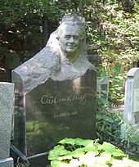
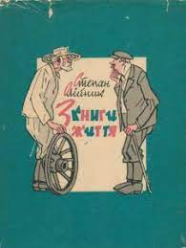
Друкуватися почав з 1926 року. Для його віршів характерні актуальність тематики, сатирична гострота, політична цілеспрямованість, соковитий український гумор. Вони часто друкувалися в газеті «Правда» та інших центральних виданнях; перекладені багатьма іноземними мовами.
Автор збірки автобіографічних оповідань «З книги життя» (1964), творів у 4-х томах (1978). Опублікував понад сто поетичних фейлетонів. Написав лібрето комічної опери «В степах України».

Твори:

«Мої земляки» (1947);
«Наші знайомі» (1948);
«Ознаки весни» (1950);
«Гумор і сатира», «Як ми скажем – так і буде» (1951);
«Ровесники», «Сер Макітра» (1952);
«З щирим серцем, а про декого з перцем» (1953);
«Дорога дама» (1954);
«Який Сава – така й слава» (1955);
«Здоровенькі були» (1958);
Ой ти, Галю! (1960);
«Карась-середняк» (1961);
«П'яні вовки» (1962);
«Дозвольте запевнить» (1963);
«Добрий день вам, добрі люди» (1966);
«Дозасідався…» (1968);
«Батьки і діти», «Здоровше з гумором живеться» (1970);
Готов почати все спочатку» (1974);
«В ім'я добра – супроти зла» (1977);
«Де Іван?» (1982);
«Гуморески» (2011, Видавництво: ФОП Стебеляк).

Нагороди

- Ордени Леніна (два) , Трудового Червоного Прапора, «Знак Пошани»
- Медаль «За оборону Сталінграда» та інші
- Сталінська премія (1950; за збірку віршів «Наші знайомі», 1948)

Вшанування пам'яті
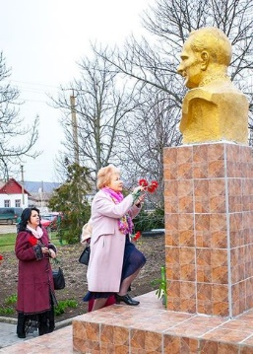
Земляки письменника-гумориста щороку проводять на Одещині Олійниківські дні та Олійниківські читання. Заснували Всеукраїнську літературну премію імені Степана Олійника, Благодійний фонд. У селі Левадівці за кошти краян встановили пам'ятник односельцеві. Вийшли збірка вибраних творів та книга спогадів.
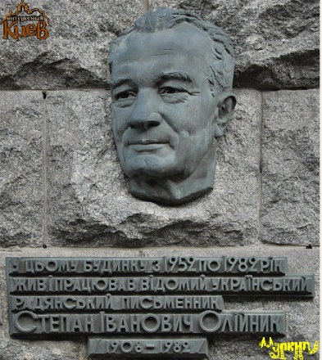
19 жовтня 1984 року в Києві, на фасаді будинку на вулиці Великій Васильківській, 6, де з 1952 по 1982 рік жив і працював письменник, встановлено бронзову меморіальну дошку (барельєф; скульптор А. В. Кущ, архітектори К. О. Сидоров, Г. А. Щербина). В 1990 році його ім’ям названа вулиця в Києві.
В Одесі мармурова меморіальна дошка С.І.Олійнику встановлена на фасаді головного корпусу Південноукраїнського педагогічного університету імені К. Д. Ушинського. Також його ім'ям названо узвіз в Одесі.

КНИГИ ІЗ ФОНДІВ БІБЛІОТЕКИ
Олійник С. ... В ім'я добра – супроти зла [Текст] : вірші, біографічні оповідання / Степан Олійник. — Київ : Радянський письменник, 1977. — 172 с.
Олійник С. Готов почати все спочатку... [Текст] : вибране / Степан Олійник. — Київ : Дніпро , 1976. — 384 с.
Олійник С. Де Іван? [Текст] : гумор, сатира / Степан Олійник. — Київ : Радянський письменник, 1982. — 102 с.
Олійник С. Поезії [Текст] / Степан Олійник. — Київ : Радянський письменник, 1984. — 256 с. — (Бібліотека поета).
Олійник С. Твори [Текст] : в 2 т. Т. 1 : Гумор і сатира / Степан Олійник; [худож. В. Войтович]. — Київ : Дніпро, 1988. — 334 с.
Олійник С. Твори [Текст] : в 2 т. Т. 2 : Гумор і сатира / Степан Олійник; [худож. В. Войтович]. — Київ : Дніпро, 1988. — 326 с.
Олійник С. Твори [Текст] : в 3 т. Т. 1 : Добрий день Вам, добрі люди! / Степан Олійник.— Київ : Дніпро, 1968. — 292 с.
Олійник С. Твори [Текст] : в 3 т. Т. 2 : Дорогі мужі й дорогі дами / Степан Олійник. — Київ : Дніпро, 1968. — 336 с.
Олійник С. Твори [Текст] : в 3 т. Т. 3 : В житті – як на довгій ниві / Степан Олійник. — Київ : Дніпро, 1968. — 336 с.
Олійник С. Твори: в 4 т. Т. 1 / Степан Олійник. — Київ : Дніпро, 1978. — 302 с.
Олійник С. Твори: в 4 т. Т. 2 / Степан Олійник. — Київ : Дніпро, 1978. — 302 с.
Олійник С. Твори: в 4 т. Т. 3 / Степан Олійник. — Київ : Дніпро, 1978. — 344 с.
Олійник С. Твори: в 4 т. Т. 4 / Степан Олійник. — Київ : Дніпро, 1979. — 286 с.
* * * * *
Зуб І. Степан Олійник [Текст] : життя і творчість / Іван Зуб. — Київ : Дніпро, 1978. — 160 с. — (Літературний портрет).

